**Примечание:** очень важны в этой работе графики! Ко второй задаче приложены методические указания.

**Задача 1:** У трёхфазного асинхронного двигателя с фазным ротором активное сопротивление обмотки статора R1=R2, индуктивное сопротивление   
Xк. Потери холостого хода двигателя Uф, частота вращения в номинальном режиме nН.

Построить зависимость фазного тока, потребляемого двигателем I1ф и коэффициента мощности в зависимости от мощности на валу в точках, соответствующих значениям S: 0,1;0,2;0,4;0,6;0,8;1 и Sн.

Рассчитать во сколько раз изменится ток в фазе при введении сопротивления 3-х фазного реостата 

Построить график I1ф =F(P2) F=50Гц.

|  |  |  |  |
| --- | --- | --- | --- |
| Данные | | | |
| =; Ом | nн, мин-1 | Хк, Ом | Uф, В |
| 0,035 | 940 | 0,17 | 220 |

**Задача 2:**

**РАСЧЕТНО-ГРАФИЧЕСКАЯ РАБОТА ПО ЭЛЕКТРОНИКЕ «РАСЧЕТ УСИЛИТЕЛЬНОГО КАСКАДА С ОЭ»**

Данные: транзистор ГТ108Г

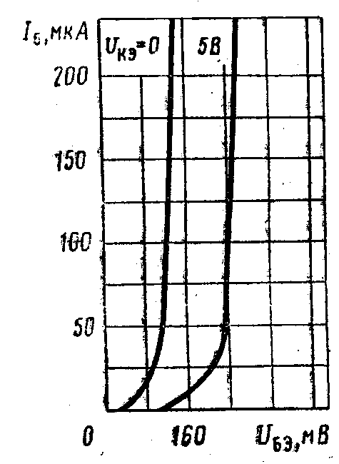 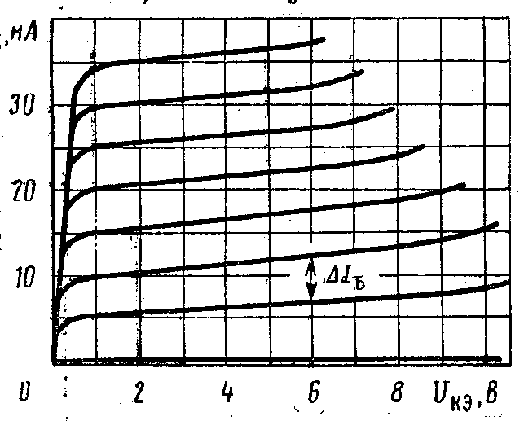

ГТ108Г – =50 мкА

=6 В =50 мА =75 мВт =50 пФ

**ЗАДАЧА РАБОТЫ.**

### Рассчитать h – параметры биполярного транзистора, его входное и выходное сопротивления, коэффициент передачи по току, пользуясь входными и выходными характеристиками транзистора. Тип транзистора задается преподавателем. Схема включения транзистора с общим эмиттером (ОЭ).

### Провести графоаналитический расчет усилительного каскада на заданном типе транзистора, включенного по схеме с ОЭ, с одним источником питания EК и с температурной стабилизацией рабочего режима.

### Определить параметры элементов схемы усилительного каскада:

### коэффициенты усиления по току (К**i**), напряжению (К**u**), мощности (K**p**); токи и напряжения в режиме покоя I**бо**, I**ко**, U**бэо**, U**кэо**; амплитудные значения входных и выходных переменных токов и напряжений в линейном режиме работы усилителя; полезную выходную мощность каскада и его КПД; верхнюю и нижнюю граничные частоты полосы пропускания.

### Ниже приводится рекомендуемая последовательность расчета усилителя на базе транзистора p-n-p типа проводимости (рис. 1). Расчет усилителя с n-p-n типа транзистором аналогичен (в этом случае следует правильно выбрать полярность источника питания ЕК).

### **1. Расчет параметров транзистора.**

### Изобразить семейство статических входных и выходных характеристик заданного транзистора, соответствующих схеме с ОЭ.

### Определить h – параметры транзистора, соответствующие схеме с ОЭ, пользуясь входными и выходными характеристиками транзистора:

### по входным характеристикам определить

### h11 = , h12 = ;

по выходным характеристикам определить

h21 = , h22 = .

* 1. Найти входное и выходное сопротивление транзистора:

 

* 1. Определить коэффициент передачи по току транзистора β:

β = h**21**.

1. **Расчет усилительного каскада по постоянному току графоаналитическим методом.**
   1. Изобразить семейство выходных и входных (при U**кэ** = 5B) характеристики заданного транзистора как показано на рис. 2.
   2. На выходных характеристиках нанести кривую допустимой мощности Pk max, рассеиваемой на коллекторе, P**k max** = U**кэ**I**к** = const.
   3. Выбрать значение напряжения источника питания Eк в пределах (0.7 – 0.9) U**k max**. (Следует учитывать, что E**к** ≈ 3U**m вых** и E**к** ≈ U**кэо** + I**ко**(R**к** + R**э**)). Эту величину в дальнейшем, после выбора R**к**, R**э**, и U**m вых** следует скорректировать.
   4. Из условия передачи максимальной мощности от источника энергии к потребителю (согласованный режим) выбрать R**к** ≈ R**вых**. т. однако на выход усилителя обычно включается нагрузка R**н** ≤ R**к** поэтому рекомендуется выбирать R**к** = (0.3 – 1)R**вых. т**. так чтобы его величина лежала в диапазоне R**к** = (0.5 - 10) кОм.
   5. Построить нагрузочную линию усилительного каскада, согласно уравнению

U**кэ** = Е**к** - I**к**R**к**

Для этого использовать две точки (“d” и ”c”) на выходных характеристиках транзистора (рис. 2):

U**кэ** = 0, I**к** =  (т.ч. “d”); I**к** = 0, U**кэ** = Е**к** (т.ч. “c”).

При этом линия нагрузки должна проходить левее и ниже допустимых значений U**k max**,

I**k max**, и P**k max** и обеспечить достаточно протяженный линейный участок переходной характеристики (см. рис. 2)

* 1. По точкам пересечения линии нагрузки с выходными характеристиками построить переходную характеристику транзистора I**к** = f(I**б**) (см. рис. 2)
  2. На переходной характеристике транзистора (с учетом входной характеристики) выбрать линейный участок “а - в”, в диапазоне которого усилитель усиливает без искажения. На середине участка “а - в” нанести рабочую точку “А”, соответствующую режиму работы транзистора по постоянному току.
  3. По координатам рабочей точки “A” определить токи и напряжения транзистора в режиме покоя (по постоянному току): I**бо**, I**ко**, U**бэо**, U**кэо**.

**3.0. Расчет усилительного каскада по переменному току.**

3.1. Определить пределы изменения амплитуд входного тока и напряжения, выходного тока и напряжения в линейном режиме работы усилителя. Найти: I**бm**, I**кm**, U**бэm**, U**кэm**

(см. рис. 2)

3.2. Рядом с графиками входных и выходных характеристик транзистора показать характер изменения токов и напряжений во времени в виде кривых:

i**б** = I**бо** + I**бm**sinωt; u**бэ** = U**бэо** + U**бэm**sinωt;

i**к** = I**ко** + I**кm**sinωt; u**кэ** = U**кэо** + U**кэm**sinωt;

соответствующих рабочим участкам этих характеристик.

**4.0. Расчет параметров элементов усилителя ОЭ.**

4.1. Рассчитать элементы цепи термостабилизации R**Э** и С**Э**.

4.1.1. Увеличение R**Э** повышает глубину отрицательной обратной связи во входной цепи усилителя (улучшает термостабилизацию), с другой стороны, при этом падает КПД усилителя из – за дополнительных потерь мощности на этом сопротивлении. Обычно выбирают величину падения напряжения на R**Э** порядка (0,1 – 0,3)Е**К**, что равносильно выбору R**Э** ≈ (0,05 – 0,15)R**К** в согласованном режиме работы транзистора. Используя последнее соотношение выбираем величину R**Э**.

* + 1. Для коллекторно – эмиттерной цепи усилительного каскада в соответствии со вторым законом Кирхгофа можно записать уравнение электрического состояния по постоянному току



Используя это уравнение скорректировать выбранные по п.п. 2.3 и 2.4 значение Ек или величину Rк.

4.13. Определить емкость в цепи эмиттера Сэ из условия Rэ = (5 - 10)Хэ, где Хэ – емкостное сопротивление элемента Сэ. При этом

 мкФ, выбрав fн = 50 – 100 Гц.

* 1. Для исключения шунтирующего действия делителя R1, R2 на входную цепь транзистора задается сопротивление Rб.



и ток делителя Iд = (2 - 5)Iбо, что повышает температурную стабильность Uбо. Исходя из этого определить сопротивления R1, и R2, Rб:

 ;  ; 

* 1. Определить емкость разделительного конденсатора из условия Rвх = (5 - 10)Хр, где Хр – емкостное сопротивление разделительного конденсатора, Rвх – входное сопротивление каскада. При этом

мкФ, а 

1. **Определить параметры усилительного каскада.**
   1. Коэффициент усиления каскада по току Ki



* 1. Входное сопротивление каскада Rвх

 если  то 

* 1. Выходное сопротивление каскада R**вых**



* 1. Коэффициент усиления по напряжению Kи



5.5. Коэффициент усиления по мощности Kр



* 1. Полезную выходную мощность каскада



* 1. Полную мощность, расходуемую источником питания



* 1. КПД каскада



* 1. Верхняя и нижняя граничные частоты определяются из соотношения для коэффициента частотных искажений:

на нижней частоте ;

и верхней частоте  .

Обычно выбирается , тогда  и ,

где  

С**к** – емкость коллекторного перехода.

1. **Заключение.**

6.1. Объяснить назначение всех элементов схемы усилительного каскада. Параметры элементов схемы выбираются на основании всего комплекса расчетов. По данным расчета выбрать стандартные резисторы и конденсаторы по справочнику. [1]

6.2. По результатам анализа усилительного каскада дать рекомендации по применению выбранного типа транзистора, оценив его коэффициенты усиления, частотные свойства, выходные напряжения и мощность в линейном режиме и КПД.

**Методические указания.**

7.1. По п. «Задача работы».

Различают по конструктивному выполнению биполярные транзисторы p-n-p и n-p-n типов. Включение их в электрическую цепь представлены на рис. 3 а,б (обратить внимание на полярность источника питания!).

Для определения проводимости Вашего транзистора и правильности включения его в электрическую цепь следует по справочникам [1,2] определить тип транзистора.

7.2. По п. 1.2.

Определяем h парметры транзистора методом треугольников как показано на рис. 4. Точки для треугольника выбирают на линейных участках вольт-амперных характеристик рис. 4. (Например: т.ч. 1,2,3 - для параметров h**11** и h**12**; и т.ч. 4,5,6,7 – для параметров h**21** и h**22**.)

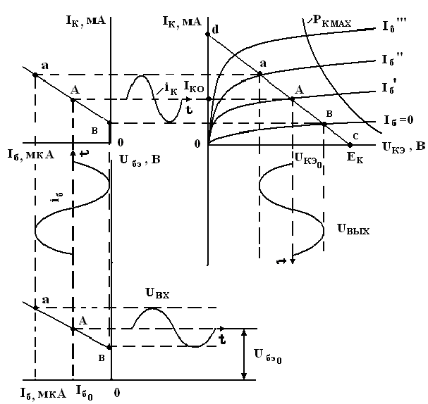

Рис. 2. Выбор рабочей точки.

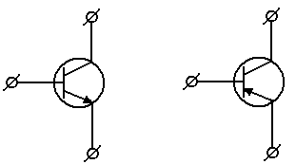

(+) (-)

(-) (+)

«а» - n-p-n «б» - p-n-p

Рис. 3. Типы транзисторов. 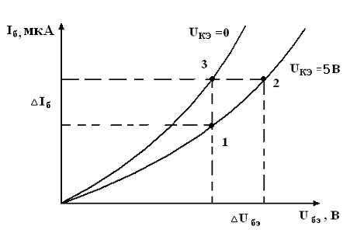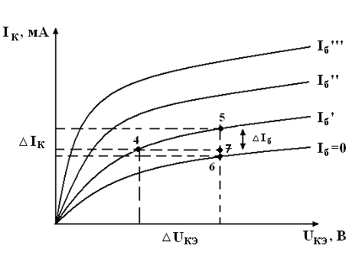

Рис. 4. Вольт-амперные характеристики транзисторов.

### h**11** = / U**к**э = const, h**12** = / I**б** = const;

h**21** = / U**кэ** = const, h**22** = / I**б** = const.

Пределы именения h параметров для современных биполярных транзисторов малой и средней можности:

h**11** =R**б** ≈ n (10 ÷ 100) Ом – входное сопротивление транзистора, где n ≈ (1÷10);

h**21** = β - коэффициент усиления по току; h**21** = (20 ÷1000);

 - коэффициент усиления по напряжению (K**U** ≤200);  – выходное сопротивление транзистора, где n ≈ (1÷10).

7.3. По п.2.2.

Кривую допустимой мощности вы также можете нанести по справочным данныv транзистора [1,2].

7.4. По п. 2.6.

Переходные характеристики транзистора Iк = f(Iб) (см. рис. 2) строят по пересечению линии нагрузки с выходными характеристиками транзистора. Для Вашего транзистора этих пересечений будет более 3-х.

7.5. По 5.4.

Коэффициент усиления усилительного каскада с ОЭ обычно лежит в пределах до 100, но не может превышать K**U**≤200.

7.6. По 5.8.

Усилительный каскад с ОЭ работает в линейном режиме и КПД не может превышать η ≤ 50%.

8.0. Пример выполнения задания по п.6.

1) Назначение элементов схемы:

- транзистор Т – усилительный элемент;

- резисторы R**1**, R**2** представляют собой делитель напряжения, устанавливающий потенциал базы (по постоянному току) необходимый для работы каскада в линейном режиме;

- резистор R**Э** – цепь термостабилизации каскада, за счет падения напряжения на этом резисторе, превышающем напряжение на базовом переходе транзистора, уменьшает влияние изменения напряжения Uбэ0 при изменении температуры;

- R**К** – сопротивление нагрузки по постоянному току, служит для получения нужного потенциала на коллекторе и позволяет получить амплитуду выходного напряжения необходимой величины;

- C**Р1**, С**Р2** – разделительные конденсаторы, служат для разделения (защиты) транзисторов по постоянному току;

- С**Э** – служит для уменьшения нижней границы частоты усилителя и увеличения коэффициента усиления по переменному току на низких частотах;

Выбираемые номинальные значения всех элементов по справочникам, при этом берем ближайшие номинальные значения для резисторов и конденсаторов;

2) Данный тип транзистора можно применять в каскадах предварительного усиления сигналов низкой и высокой частот, т.к. верхняя граница частоты превышает МГц, а нижняя граничная частота лежит в звуковом диапазоне. Выходная мощность каскада составляет _____ мВт.